臺南市教育局活動說明表
活動名稱 | 221世界母語日
活動地點 | 台南市北區文元國小操場
辦理流程、簡案 | 1.利用兒童朝會，由校長以本土語簡介世界母語日由來。  2.合唱團的母語歌曲表演。
辦理日期、時間 | 102.2.21上午8:10—8:40
參加人員 | 全校師生、家長、社區人士
參加總人次 | 2700人
活動目的 | 藉由母語活動，宣揚221世界母語日理念，使學生珍惜並傳承母語文化。
活動特色說明 | 本次活動先由校長及主任輪番上陣，介紹221母語日的由來，  並鼓勵大家於平時多說母語。再由合唱團進行母語歌曲表演。  以達到以下目的:  一、結合樂曲，培養靈活應用本土語文的能力。  二、透過樂曲欣賞，融入生活經驗，擴展多元視野。  三、透過活動增強學生的自我認同，進而關懷尊重其他族群。
活動績效評估（內容、流程、人次、滿意度等） | 本校合唱團的戰績彪炳，經常南征北討。平日利用早自修及午休時間練習，校內學生很難親睹其表演盛況。今天利用母語日宣導活動，邀請部分合唱團小朋友帶領大家大聲唱出本土歌謠，其歌聲優美動聽，在場師生皆如癡如醉。
照片 | 合唱團以優美的歌聲唱出本土歌謠，獲得在場師生熱烈掌聲。  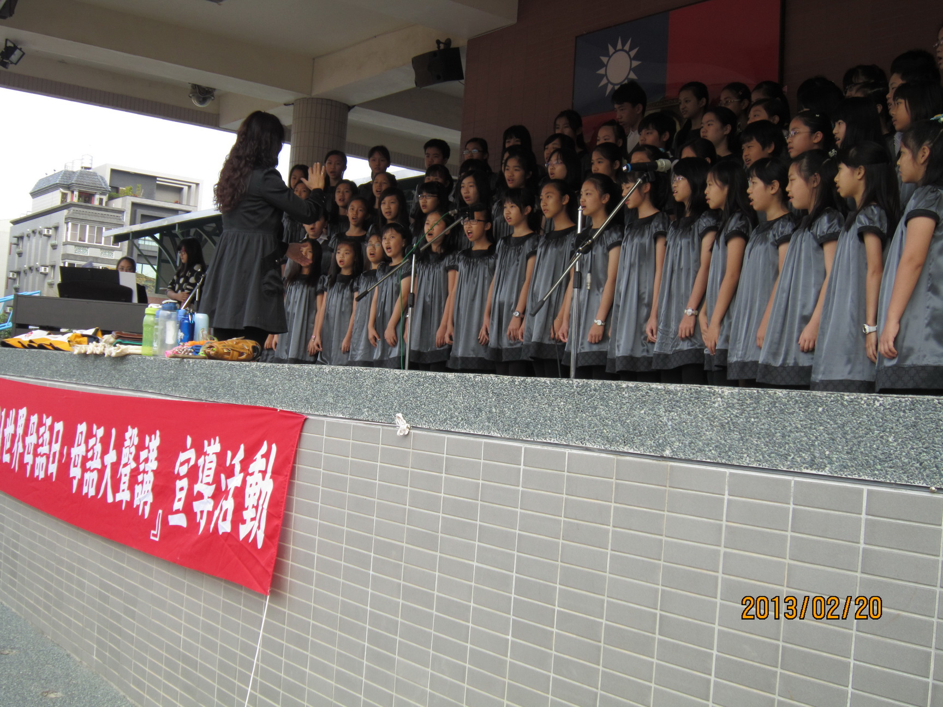  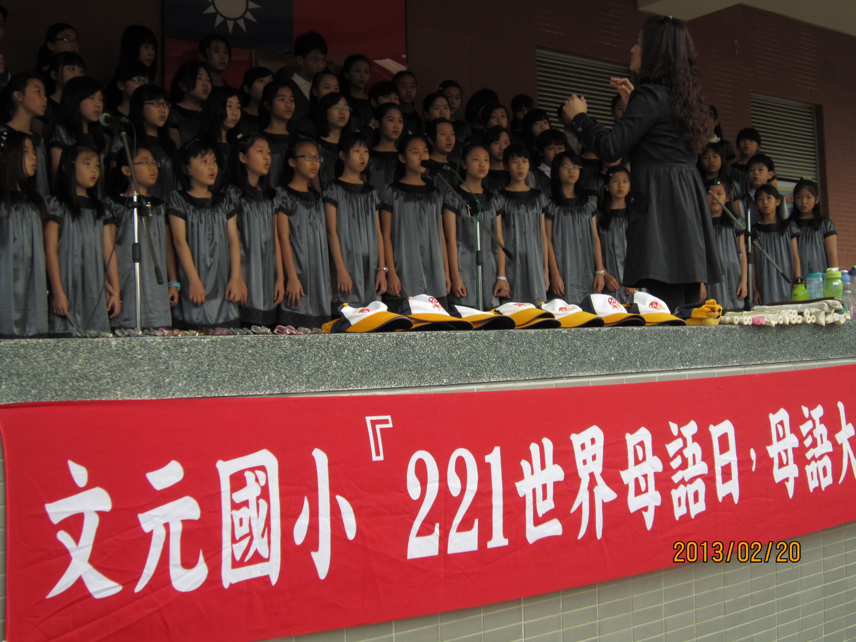
其他 | 無

